INFORMATIKOS ILGALAIKIO PLANO RENGIMAS
Dėl ilgalaikio plano formos susitaria mokyklos bendruomenė, tačiau nebūtina siekti vienodos formos. Skirtingų dalykų ar dalykų grupių ilgalaikių planų forma gali skirtis, svarbu atsižvelgti į dalyko(-ų) specifiką ir sudaryti ilgalaikį planą taip, kad jis būtų patogus ir informatyvus mokytojui, padėtų planuoti trumpesnio mokymo(si) laikotarpio (pvz., pamokos, pamokų etapo, savaitės ir pan.) ugdymo procesą, kuriame galėtų būti nurodomi ugdomi pasiekimai, kompetencijos, sąsajos su tarpdalykinėmis temomis. Pamokų ir veiklų planavimo pavyzdžių galima rasti BP įgyvendinimo rekomendacijų dalyje Veiklų planavimo ir kompetencijų ugdymo pavyzdžiai. Planuodamas mokymo(si) veiklas mokytojas tikslingai pasirenka, kurias kompetencijas ir pasiekimus ugdys atsižvelgdamas į konkrečios klasės mokinių pasiekimus ir poreikius.
Planavimo darbą palengvins naudojimasis Švietimo portale (emokykla.lt) pateiktos BP atvaizdavimu su mokymo(si) turinio, pasiekimų, kompetencijų ir tarpdalykinių temų nurodytomis sąsajomis.
Kompetencijos nurodomos prie kiekvieno pasirinkto koncentro pasiekimo:
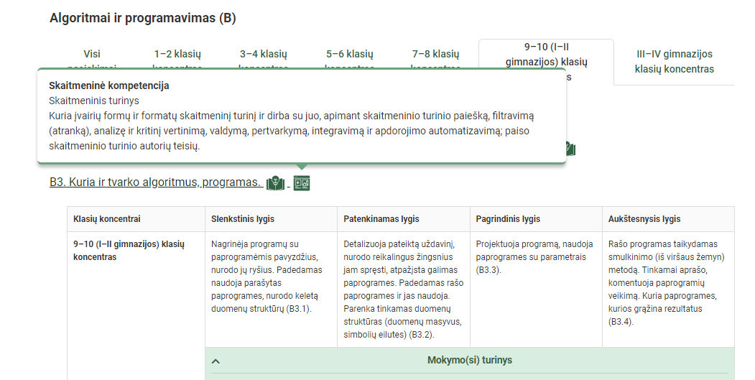
Spustelėjus ant pasirinkto pasiekimo atidaromas pasiekimo lygių požymių ir pasiekimui ugdyti skirto mokymo(si) turinio aprašo langas:
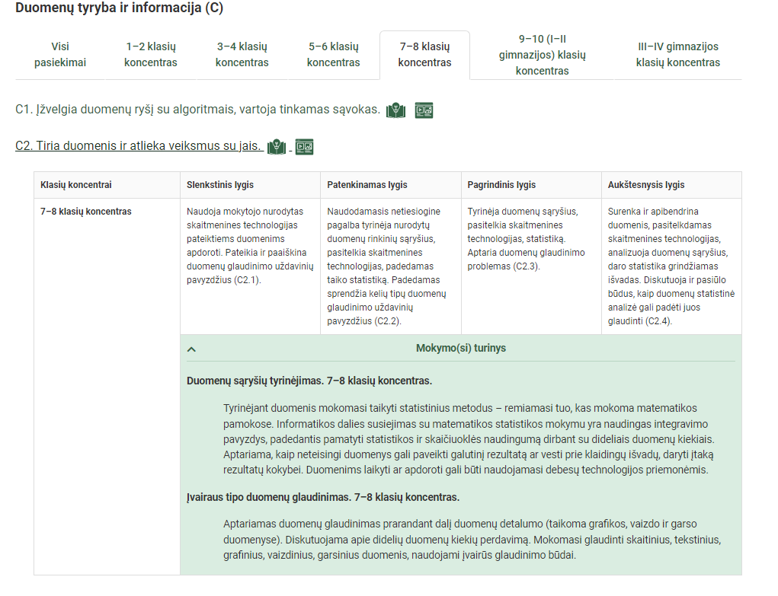
Tarpdalykinės temos nurodomos prie kiekvienos mokymo(si) turinio temos. Užvedus žymeklį ant prie temų pateiktos ikonėlės atsiveria langas, kuriame matoma tarpdalykinė tema ir su ja susieto(-ų) pasiekimo(-ų) ir (ar) mokymo(si) turinio temos(-ų) aprašai.
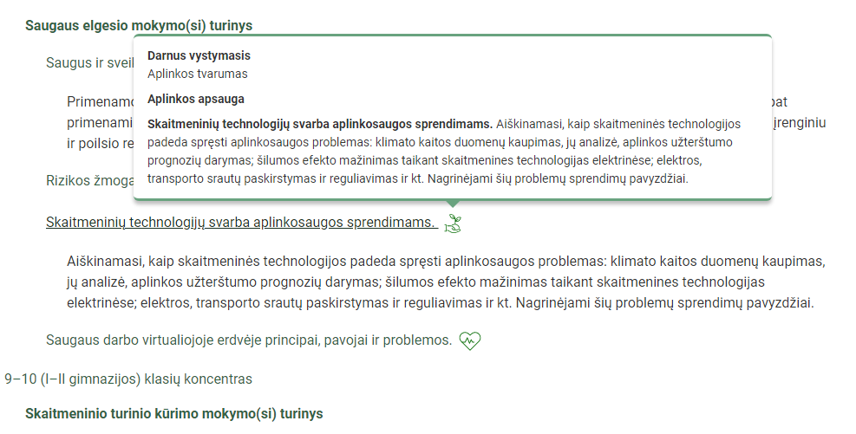
Ilgalaikio plano pavyzdyje pateikiamas preliminarus 70-ies procentų Bendruosiuose ugdymo planuose INFORMATIKAI numatyto valandų skaičiaus paskirstymas:
- stulpelyje Mokymo(si) turinio tema yra pateikiamos Informatikos bendrosios programos (toliau – BP) temos;
- stulpelyje Mokymos(si) savaitė pateiktas mokslo metų (rugsėjisؘ–birželis) savaitės numeris;
- stulpelyje Valandų skaičius yra nurodytas galimas nagrinėjant temą pasiekimams ugdyti skirtas pamokų skaičius. Daliai temų valandos nurodytos intervalu, pvz., 1–2. Lentelėje pateiktą pamokų skaičių mokytojas gali keisti atsižvelgdamas į mokinių poreikius, pasirinktas mokymo(si) veiklas ir ugdymo metodus;
- stulpelyje 30 proc. val.* mokytojas, atsižvelgdamas į mokinių poreikius, pasirinktas mokymo(si) veiklas ir ugdymo metodus, galės nurodyti, kaip paskirsto valandas laisvai pasirenkamam turiniui;
- stulpelyje Ugdomi pasiekimai pateikiami informatikos pamokoje ugdomi mokinių pasiekimai, numatyti Informatikos BP;
- stulpelyje Ugdomos kompetencijos pateikiamos informatikos pamokoje ugdomos kompetencijos, numatytos Informatikos BP.

ILGALAIKIO PLANO 9 (I GIMNAZIJOS) KLASEI PAVYZDYS
(pereinamajam laikotarpiui)
2023–2024 mokslo metais 9 (I gimnazijos) klasės mokiniai pradės mokytis pagal atnaujintą Informatikos bendrąją programą (2022). Rekomenduojama pirmiausia skirti laiko naujoms 7–8 klasių mokymo(si) turinio temoms, tam naudoti pasirenkamam turiniui skirtas pamokas, po to tęsti 9 (I gimnazijos) klasės privalomojo mokymo(si) turinio mokymąsi:
– Duomenų kodavimas ir skaičiavimo sistemos kompiuteriuose – Informatikos BP (2022) 7–8 klasių mokymo(si) turinys (2–3 pamokos);
– Saugus ir sveikatą tausojantis darbas skaitmeniniu įrenginiu – Informatikos BP (2022) 7–8 klasių mokymo(si) turinys (1 pamoka);
– Rizikos žmogaus fizinei ir psichinei savijautai naudojant skaitmenines technologijas – Informatikos BP (2022) 7–8 klasių mokymo(si) turinys (1–2 pamokos);
– Saugaus darbo virtualiojoje erdvėje principai, pavojai ir problemos – Informatikos BP (2022) 7–8 klasių mokymo(si) turinys (1–2 pamokos);
– Kompiuterių raida, algoritmai ir programos – Informatikos BP (2022) 7–8 klasių mokymo(si) turinys (1–2 pamokos);
– Programavimo kalbos konstrukcijos – Informatikos BP (2022) 7–8 klasės mokymo(si) turinys (1–2 pamokos);
– Programavimo aplinka – Informatikos BP (2022) 7–8 klasių mokymo(si) turinys (1 pamoka);
– Algoritmų parinkimas – Informatikos BP (2022) 7–8 klasių mokymo(si) turinys (5–6 pamokos);
– Programos derinimas – Informatikos BP (2022) 7–8 klasių mokymo(si) turinys (1–2 pamokos);
– Programos rezultatų pateikimas – Informatikos BP (2022) 7–8 klasių mokymo(si) turinys. (1–2 pamokos).
Rekomenduojamas mokymo(si) temų ir valandų paskirstymas.
Mokymo(si) turinio tema | Valandų skaičius |  | Ugdomi pasiekimai | Ugdomos kompetencijos (svarbiausios, kurioms teikiamas prioritetas, ne daugiau 2)
 | 70 % | 30 %
28.6.1. Saugus ir sveikatą tausojantis darbas skaitmeniniu įrenginiu |  | 1 | Nurodo skaitmeninių technologijų naudojimo grėsmes fizinei gerovei (F1.1).  Nurodo skaitmeninių technologijų naudojimo grėsmes psichinei gerovei (F1.2).  Vengia skaitmeninių technologijų naudojimo keliamų grėsmių fizinei ir psichinei gerovei (F1.3).  Įvertina skaitmeninių technologijų naudojimo grėsmes fizinei ir psichinei gerovei. Pasiūlo, kaip reikia elgtis norint išvengti grėsmingų situacijų (F1.4). | Socialinė, emocinė ir sveikos gyvensenos kompetencija  Skaitmeninė kompetencija
28.6.2. Rizikos žmogaus fizinei ir psichinei savijautai naudojant skaitmenines technologijas |  | 1–2 | Nurodo skaitmeninių technologijų naudojimo grėsmes fizinei gerovei (F1.1).  Nurodo skaitmeninių technologijų naudojimo grėsmes psichinei gerovei (F1.2).  Vengia skaitmeninių technologijų naudojimo keliamų grėsmių fizinei ir psichinei gerovei (F1.3).  Įvertina skaitmeninių technologijų naudojimo grėsmes fizinei ir psichinei gerovei. Pasiūlo, kaip reikia elgtis norint išvengti grėsmingų situacijų (F1.4). | Socialinė, emocinė ir sveikos gyvensenos kompetencija  Skaitmeninė kompetencija
28.6.4. Saugaus darbo virtualiojoje erdvėje principai, pavojai ir problemos |  | 1–2 | Nurodo saugaus darbo virtualiojoje erdvėje principus, galimus pavojus (F3.1).  Nurodo darbo virtualiojoje erdvėje pavojus, pasiūlo kaip jų išvengti (F3.2).  Paaiškina saugaus darbo virtualiojoje erdvėje principus, nurodo galimus pavojus (F3.3).  Laikosi saugaus darbo virtualiojoje erdvėje principų. Pilietiškai elgiasi pastebėjęs internete pavojingą ir (ar) nelegalią (prieštaraujančią Lietuvos teisės aktams) informaciją (F3.4). | Socialinė, emocinė ir sveikos gyvensenos kompetencija  Pilietiškumo kompetencija
29.3.1. Duomenų rikiavimo, paieškos algoritmai (skaičiuoklė). | 2 |  | Pateikia rikiavimo, paieškos strategijų (algoritmų) pavyzdžių (C2.1).  Nagrinėja keletą rikiavimo, paieškos strategijų (algoritmų) (C2.2).  Tyrinėja duomenų rikiavimo, paieškos strategijas (algoritmus) (C2.3).  Spręsdamas uždavinius taiko tinkamus rikiavimo ir paieškos strategijas (algoritmus) (C2.4).
28.3.1. Duomenų kodavimas ir skaičiavimo sistemos kompiuteriuose. |  | 2–3 | Padedamas apibūdina duomenų kodavimą kompiuteryje (C1.1).  Apibūdina, kaip kompiuteryje vaizduojama ir koduojama informacija (C1.2).  Tyrinėja įvairaus tipo duomenų kodavimą kompiuteriuose (C1.3).  Diskutuoja apie informacijos kodavimą dvejetainiais skaičiais. Verčia skaičius iš dvejetainės į dešimtainę sistemą ir atgal (C1.4).
28.2.1. Kompiuterių raida, algoritmai ir programos. |  | 1–2 | Pateikia įvairios paskirties programų pavyzdžių (B1.1).  Pateikia programų taikymo pavyzdžių įvairiems dalykams (B1.2).  Aptaria algoritmų ir programų kūrimo tikslus, duomenų ir programų sąveiką, integralumą (B1.3).  Diskutuoja apie programų kūrimo tikslus, duomenų ir programų sąveiką, integralumą (B1.4). | Pažinimo kompetencija  Skaitmeninė kompetencija  Kūrybiškumo kompetencija
28.2.2. Programavimo kalbos konstrukcijos.  28.2.3. Programavimo aplinka. |  | 2–3 | Padedamas naudojasi programavimo kalbos konstrukcijomis, atkartoja mokytojo veiksmus programavimo aplinkoje (B2.1).  Užrašo kelių eilučių algoritmus naudodamas programavimo konstrukcijas ir padedamas naudojasi programavimo aplinka (B2.2).  Spręsdamas problemas naudoja programavimo kalbos konstrukcijas ir aplinką (B2.3).  Randa ir išbando įvairias programavimo aplinkos funkcijas, eksperimentuoja su programavimo kalbos konstrukcijomis (B2.4).
28.2.4. Algoritmų parinkimas (sveikieji ir realieji skaičiai). |  | 2–3 | Padedamas kuria programą nurodytai problemai spręsti (B3.1).  Pasirinkęs problemą, padedamas kuria programą (B3.2).  Problemai spręsti kuria programas, parenka ir taiko tinkamus algoritmus (B3.3).  Kuria uždavinį, naudodamas žinomus algoritmus užrašo jo sprendimą programa (B3.4).
28.2.4. Algoritmų parinkimas (šakojimo sakinys). |  | 3–4
28.2.5. Programos derinimas.  28.2.6. Programos rezultatų pateikimas. |  | 1–2 | Testuoja programą su mokytojo pateiktais duomenimis ir vertina programos rezultatų teisingumą (B4.1).  Padedamas sudaro testų rinkinius ir testuoja programą. Vertina programos patogumą naudotojui (B4.2).  Kritiškai vertina programos rezultatus, jų pateikimą, patogumą naudotojui (B4.3).  Vertina ir tobulina programos sąsają su naudotoju (B4.4).
29.2.2. Išorinių duomenų naudojimas | 1–2 |  | Įvardija, kad duomuo gali būti išorinis (B2.1).  Nurodo, kaip duomenys nuskaitomi ir išvedami į išorę (pavyzdžiui, failą) (B2.2).  Spręsdamas problemas naudoja išorinius duomenis (B2.3).  Darbui su išoriniais duomenimis kuria paprogrames (B2.4).
29.2.2. Išorinių duomenų naudojimas.  28.2.4. Algoritmų parinkimas (cikliniai algoritmai). | 4–5 |  | Padedamas kuria programą nurodytai problemai spręsti (B3.1).  Įvardija, kad duomuo gali būti išorinis (B2.1).  Pasirinkęs problemą, padedamas kuria programą (B3.2).  Nurodo, kaip duomenys nuskaitomi ir išvedami į išorę (pavyzdžiui, failą) (B2.2).  Problemai spręsti kuria programas, parenka ir taiko tinkamus algoritmus (B3.3). Spręsdamas problemas naudoja išorinius duomenis (B2.3).  Kuria uždavinį, naudodamas žinomus algoritmus užrašo jo sprendimą programa (B3.4).  Darbui su išoriniais duomenimis kuria paprogrames (B2.4).
29.2.1. Problemų sprendimo automatizavimas. | 2–3 |  | Skaito tvarkingai dokumentuotas programas ir paaiškina, kas aprašoma programos dokumentacijoje. Tikrina programą pagal pateiktą testavimo strategiją, komentuoja pastebėtus netikslumus (B4.1).  Skiria naudotojo ir programuotojo dokumentacijas, paaiškina esminius skirtumus. Komentuoja savo programos kodą. Tikrina programą pagal pateiktą testavimo strategiją, randa klaidas ir jas taiso (B4.2).  Atlieka programos dokumentavimą. Derina programą, vertina algoritmo efektyvumą (B4.3).  Diskutuoja apie programos dokumentaciją, nurodo darbus, reikalingus norint perduoti programinę įrangą naudotojui. Kuria programos testavimo strategiją. Įvardija, koks testų rinkinys ką tikrina. Diskutuoja apie algoritmo efektyvumo matavimą (B4.4).
29.4.1. Pagrindinių kompiuterio struktūrinių dalių paskirtis ir funkcijos. | 1–2 |  | Nurodo skaitmeninių įrenginių veikimo principus ir naudojasi tais įrenginiais (D1.1).  Apibūdina skaitmeninių įrenginių veikimo principus, naudojasi tais įrenginiais, įvardija keletą techninių naujovių (D1.2).  Paaiškina skaitmeninių įrenginių veikimo principus, naudojasi tais įrenginiais, nagrinėja technines naujoves (D1.3).  Nagrinėja skaitmeninių įrenginių veikimo ir technologinius principus, naudojasi tais įrenginiais, dalijasi informacija apie technines naujoves (D1.4). | Pažinimo kompetencija  Skaitmeninė kompetencija
29.4.2. Programinė įranga. Operacinė sistema. | 2–3 |  | Nurodo kompiuterio operacinės sistemos paskirtį, funkcijas, grafinę sąsają ir ja naudojasi (D2.1).  Apibūdina kompiuterio darbo pradžios algoritmą, operacinės sistemos funkcijas, programinės įrangos įvairovę (D2.2).  Paaiškina kompiuterio darbo pradžios algoritmą, kompiuterio įrenginių valdymą, kompiuterių programinės įrangos įvairovę, papildomą programinę įrangą kompiuterio įtaisams ir išoriniams įrenginiams valdyti (D2.3).  Paaiškina kompiuterio darbo pradžios algoritmą, kompiuterio įrenginių valdymą, tvarkyklių ir žemiausio lygio programinės įrangos (pavyzdžiui, UEFI, BIOS) paskirtį, kompiuterių programinės įrangos įvairovę, papildomą programinę įrangą kompiuterio įtaisams ir išoriniams įrenginiams valdyti (D2.4). | Pažinimo kompetencija  Skaitmeninė kompetencija
29.4.3. Skaitmeninių gebėjimų spragų nustatymas ir savarankiškas mokymasis. | 1–2 |  | Įžvelgia kai kuriuos savo technologinius gebėjimus (D3.1).  Naudodamasis netiesiogine pagalba įsivertina technologinius gebėjimus (D3.2).  Konsultuodamasis įsivertina skaitmeninių technologijų gebėjimus, nurodo, kaip galėtų tobulėti (D3.3).  Savarankiškai įsivertina technologinius gebėjimus, numato sritis, kur galėtų siekti geresnių rezultatų, nagrinėja tobulėjimo galimybes (D3.4). | Pažinimo kompetencija  Skaitmeninė kompetencija
29.4.4. Elektroninės paslaugos. | 2–3 |  | Prisimenama elektroninės paslaugos samprata, susipažįstama su elektroninėmis paslaugomis, kurioms gauti būtinas asmens tapatybės patvirtinimas. Pavyzdžiui, gali būti aptariama elektroninės bankininkystės paslaugos samprata (paskirtis ir nauda, parodoma elektroninės bankininkystės paslaugos pavyzdžių), susipažįstama su Elektroniniais valdžios vartais – valstybės teikiamų administracinių ir viešųjų elektroninių paslaugų portalo teikiamomis paslaugomis (https://www.epaslaugos.lt). Aptariami asmens tapatybės elektroninėje erdvėje patvirtinimo būdai, reikalingos priemonės, kokie pavojai tyko nesaugant asmens tapatybę identifikuojančių duomenų. Pateikiama sukčiavimo elektroninėje erdvėje pavyzdžių. | Pažinimo kompetencija  Skaitmeninė kompetencija
Rezervinė pamoka | 2
Iš viso: | 25 | 12

10 (II gimnazijos) klasė
2024–2025 mokslo metais 10 (II gimnazijos) klasės mokiniai pradės mokytis pagal atnaujintą Informatikos bendrąją programą (2022). Rekomenduojama pirmiausia skirti laiko naujoms 7–8 klasių mokymo(si) turinio temoms, tam naudoti pasirenkamam turiniui skirtas pamokas, po to tęsti 10 (II gimnazijos) klasės privalomojo mokymo(si) turinio mokymąsi:
– Duomenų sąryšių tyrinėjimas – Informatikos BP (2022) 7–8 klasių mokymo(si) turinys (4–5 pamokos);
– Įvairaus tipo duomenų glaudinimas – Informatikos BP (2022) 7–8 klasių mokymo(si) turinys (1–2 pamokos);
– Šifravimo metodai – Informatikos BP (2022) 7–8 klasių mokymo(si) turinys (1–2 pamokos);
– Grupinės bendravimo priemonės pasirinkimas – Informatikos BP (2022) 7–8 klasių mokymo(si) turinys (1–2 pamokos);
– Grupinio bendravimo etikos principai – Informatikos BP (2022) 7–8 klasių mokymo(si) turinys (1 pamoka).
Rekomenduojamas mokymo(si) temų ir valandų paskirstymas.
Mokymos(si) savaitė | Mokymo(si) turinio tema | Valandų skaičius
1 | 29.6.1. Higienos, ergonominės ir techninės saugaus darbo skaitmeninėmis technologijomis normos. | 1
2 | 29.6.2. Aplinkosaugos problemos ir jų sprendimai. | 1
3 | 29.6.3. Virtualiųjų aplinkų saugumo nuostatai. | 1
4 | 28.3.4. Šifravimo metodai. | 1
5 | 29.3.3. Simetrinis ir asimetrinis šifravimas, kriptografinės sistemos. | 1
6 | 29.3.3. Simetrinis ir asimetrinis šifravimas, kriptografinės sistemos. | 1
7 | 29.3.2. Pažintis su dirbtiniu intelektu, neuroniniais tinklais. | 1
8 | 29.3.2. Pažintis su dirbtiniu intelektu, neuroniniais tinklais. | 1
9 | 29.3.2. Pažintis su dirbtiniu intelektu, neuroniniais tinklais. | 1
10 | 29.3.2. Pažintis su dirbtiniu intelektu, neuroniniais tinklais. | 1
11 | 29.3.2. Pažintis su dirbtiniu intelektu, neuroniniais tinklais. | 1
12 | 29.2.1. Problemų sprendimo automatizavimas. Kartojimas. | 1
13 | 29.2.3. Programų projektavimas. (Trumpalaikis projektas) | 1
14 | 29.2.3. Programų projektavimas. (Trumpalaikis projektas) | 1
15 | 29.2.3. Programų projektavimas. (Trumpalaikis projektas) | 1
16 | 29.2.3. Programų projektavimas. (Trumpalaikis projektas) | 1
17 | 29.2.5. Programos išbaigtumas ir dokumentavimas. | 1
18 | 29.2.4. Paprogramės. Parametrai. | 1
19 | 29.2.4. Paprogramės. Parametrai. | 1
20 | 29.2.4. Paprogramės. Parametrai. | 1
21 | 29.2.4. Paprogramės. Parametrai. | 1
22 | 29.2.4. Paprogramės. Parametrai. | 1
23 | 29.5.1. Tinklinis bendradarbiavimas. | 1
24 | 29.5.1. Tinklinis bendradarbiavimas. | 1
25 | 28.5.1. Grupinės bendravimo priemonės pasirinkimas.  28.5.2. Grupinio bendravimo etikos principai.  29.5.2. Sinchroninių ir asinchroninių bendravimo ir bendradarbiavimo priemonių pasirinkimas. | 1
26 | 29.1.1. Kompiuterinė grafika. | 1
27 | 29.1.1. Kompiuterinė grafika. | 1
28 | 29.1.2. Kompiuterinė leidyba. /29.1.3. Tinklalapių kūrimas. | 1
29 | 29.1.2. Kompiuterinė leidyba. /29.1.3. Tinklalapių kūrimas. | 1
30 | 29.1.2. Kompiuterinė leidyba. /29.1.3. Tinklalapių kūrimas. | 1
31 | 29.1.2. Kompiuterinė leidyba. /29.1.3. Tinklalapių kūrimas. | 1
32 | 29.1.2. Kompiuterinė leidyba. /29.1.3. Tinklalapių kūrimas. | 1
33 | 29.1.2. Kompiuterinė leidyba. /29.1.3. Tinklalapių kūrimas. | 1
34 | 29.1.4. Kūrybinis projektas. | 1
35 | 29.1.4. Kūrybinis projektas. | 1
36 | 29.1.5. Atlikto darbo proceso vertinimas (sunkumai, pažanga). | 1
37 | 29.1.5. Atlikto darbo proceso vertinimas (sunkumai, pažanga). | 1

INFORMATIKOS ILGALAIKIO PLANO RENGIMAS
Mokymo(si) turinys | Mokymo(si) turinio temos | Valandų skaičius | Senas vadovėlis | Pagrindinio ugdymo informatikos bendrosios programos įgyvendinimo rekomendacijos | Kita medžiaga
29.6. Saugaus elgesio mokymo(si) turinys | 29.6.1. Higienos, ergonominės ir techninės saugaus darbo skaitmeninėmis technologijomis normos. | 1 |  | https://www.emokykla.lt/metodine-medziaga/medziaga/perziura/83?r=1, 13-14 psl. | Kompiuterizuotos darbo vietos rizikos veiksnių identifikavimas (metodinės rekomendacijos), išleido Higienos institutas, 4-23 psl.  https://www.hi.lt/uploads/Institutas/leidiniai/Rekomendacijos/Kompiuterizuotos_darbo_vietos_rekomendacijos_.pdf
 | 29.6.2. Aplinkosaugos problemos ir jų sprendimai. | 1 |  | https://www.emokykla.lt/metodine-medziaga/medziaga/perziura/83?r=1, 14-15 psl.
 | 29.6.3. Virtualiųjų aplinkų saugumo nuostatai. | 1 |  | https://www.emokykla.lt/metodine-medziaga/medziaga/perziura/83?r=1, 16-18 psl. | 1. Mokomoji medžiaga „Idėjos ugdymui: kaip atskleisti saugesnio interneto temas“, Saugi socialinio tinklo paskyra, 26-27 psl.  2. https://www.emokykla.lt/metodine-medziaga/medziaga/perziura/312?r=1
29.3. Duomenų tyrybos ir informacijos mokymo(si) turinys | 29.3.3. Simetrinis ir asimetrinis šifravimas, kriptografinės sistemos. | 3 |  |  | 1. Informacijos kodavimas ir kriptografijos algoritmai (VU doc. Viliaus Stakėno paskaitų būsimiesiems informatikos mokytojams medžiaga)  2. https://www.emokykla.lt/metodine-medziaga/medziaga/perziura/266?r=1
 | 29.3.2. Pažintis su dirbtiniu intelektu, neuroniniais tinklais. | 5 |  |  | 1. https://atviri.emokymai.vu.lt/mod/resource/view.php?id=11035  2. https://atviri.emokymai.vu.lt/mod/resource/view.php?id=11034  3. https://www.emokykla.lt/upload/files/2024/01/11/di-laida-pirma-dalis-2024-01-10.pdf
29.2. Algoritmų ir programavimo mokymo(si) turinys | 29.2.1. Problemų sprendimo automatizavimas. Kartojimas. | 1 |  |  | IT įmonės Visma Lietuva sukurtas portalas https://mokytojams.angis.net/#/
 | 29.2.3. Programų projektavimas. (Trumpalaikis projektas) | 4 | Jonas Blonskis, Vytautas Bukšnaitis, Renata Burbaitė. Šiuolaikiškas žvilgsnis į programavimo pagrindus C++. Pasirenkamasis informacinių technologijų kursas. IX-X kl., TEV 2011. |  | Darbas su tekstinių duomenų srautais (Duomenų skaitymas iš failo. Rezultatų rašymas į failą)
 |  |  |  |  | IT įmonės Visma Lietuva sukurtas portalas https://mokytojams.angis.net/#/
 | 29.2.5. Programos išbaigtumas ir dokumentavimas. | 1 | Jonas Blonskis, Vytautas Bukšnaitis, Renata Burbaitė. Šiuolaikiškas žvilgsnis į programavimo pagrindus C++. Pasirenkamasis informacinių technologijų kursas. IX-X kl., TEV 2011. |  | IT įmonės Visma Lietuva sukurtas portalas https://mokytojams.angis.net/#/
 | 29.2.4. Paprogramės. Parametrai. | 5 | Jonas Blonskis, Vytautas Bukšnaitis, Renata Burbaitė. Šiuolaikiškas žvilgsnis į programavimo pagrindus C++. Pasirenkamasis informacinių technologijų kursas. IX-X kl., TEV 2011. |  | IT įmonės Visma Lietuva sukurtas portalas https://mokytojams.angis.net/#/
29.5. Virtualiosios komunikacijos ir bendradarbiavimo mokymo(si) turinys | 29.5.1. Tinklinis bendradarbiavimas. | 2 |  | https://www.emokykla.lt/metodine-medziaga/medziaga/perziura/83?r=1, 10-12 psl.
 | 29.5.2. Sinchroninių ir asinchroninių bendravimo ir bendradarbiavimo priemonių pasirinkimas. | 1 | Alvida Lozdienė, Ieva Mackevič. Pasaulis kompiuteryje II dalis, Informacinės technologijos IX-X klasėms, TEV 2009. 14-25 psl. | https://www.emokykla.lt/metodine-medziaga/medziaga/perziura/83?r=1, 12-13 psl.
29.1. Skaitmeninio turinio kūrimo mokymo(si) turinys | 29.1.1. Kompiuterinė grafika. | 2
 | 29.1.2. Kompiuterinė leidyba.  29.1.3. Tinklalapių kūrimas. | 6 | Bratičius Jasminas Gabrielius, Mackevič Ieva, Martūnas Dainius. Šiuolaikiškas žvilgsnis į kompiuterinę leidybą. Pasirenkamasis informacinių technologijų kursas. IX-X kl., TEV 2010.  Rimantas Daubaras, Sigitas Daubaras, Ieva Mackevič, Vaida Paukštė. Šiuolaikiškas žvilgsnis į tinklalapių kūrimą. Pasirenkamasis informacinių technologijų kursas. IX-X kl., TEV 2010.  Davis Dabner. Kompiuterinės leidybos pradmenis. Dizainas ir maketavimas, Žara 2010.
 | 29.1.4. Kūrybinis projektas. | 2
 | 29.1.5. Atlikto darbo proceso vertinimas (sunkumai, pažanga). | 2
 | Viso: | 37

